1、完成课本习题3.2(a)(b), 课本中文版《处理》第二版的113页。可以通过matlab帮助你分析理解。

(a)试求出实现示于图3.2(a)的对比度展宽变换的连续函数。此函数不仅包含参数m，而且还包括参数E，以便于控制灰度值由低向高转化时的函数斜率。该函数应归一化，以使它的最小值和最大值分别为0和1。

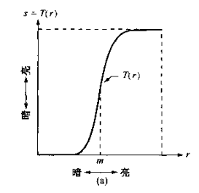

解：所求的连续函数即为：

(b)作为参数E的函数，设计一组变换，m值固定为L/2,L是图像中灰度的级数。

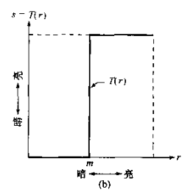

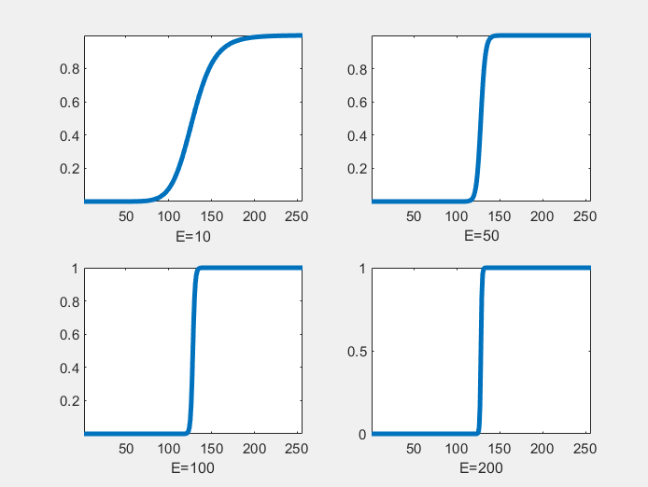 解：使用matlab编写了程序并进行了绘图，灰度级L设置为256，最终得到的图像如下所示：

其中函数文件为Tr.m，代码如下：

function s = Tr(E)

L = 256;

m = L/2;

s = zeros(1,256);

for r = 1:256

s(r) = 1/(1+(m/r)^E);

end

end

调用函数绘制图像的m文件代码如下：

a = Tr(10);

b = 1:1:256;

subplot(2,2,1)

plot(b,a,'linewidth',3)

xlabel('E=10')

axis([1,256,-inf,inf])

c = Tr(50);

d = 1:1:256;

subplot(2,2,2)

plot(d,c,'linewidth',3)

xlabel('E=50')

axis([1,256,-inf,inf])

e = Tr(100);

f = 1:1:256;

subplot(2,2,3)

plot(f,e,'linewidth',3)

xlabel('E=100')

axis([1,256,-inf,inf])

g = Tr(200);

h = 1:1:256;

subplot(2,2,4)

plot(h,g,'linewidth',3)

xlabel('E=200')

axis([1,256,-inf,inf])